Тур – II
Неизведанные Вами зимние красоты Грузии
Гарантированные даты заездов: 01.12 -08.12; 13.12-20.12; 10.01-17.01; 19.01-26.01; 24.01-31.01; 02.02-09.02; 14.02 -21.02; 16.02 -23.02; 23.02 -01.03; 06.03-13.03; 08.03 – 15.03; 13.03 – 20.03; 20.03 -27.03;
Тбилиси – Мцхета – Кахетия – Гудаури - Тбилиси
8 дней \7 ночей
1 день Прибытие в чарующий, окутанный тайнами Тбилиси, трансфер (под все авиа рейсы) и размещение в отеле.
Свободное время.
Ночь в отеле.
2 день Завтрак в отеле.
Сегодня нас ожидает знакомство с Тбилиси и завораживающими красотами Мцхеты:

Сити-тур по зимнему городу: Кафедральный собор «Самеба» - символ грузинского возрождения, единства и бессмертия. Он возвышается в центре Тбилиси на вершине горы св. Ильи. Церковь Метехи (V в.).
Крепость Нарикала во дворе которой находиться прекрасный храм.
У стен крепости восстановлены башенки, с которых у Вас будет возможность сделать памятные фотографии. С крепостной стены открываются изумительные виды.
Посещение современного архитектурного шедевра – Моста Мира и парка Рике.
На левом берегу моста находиться храм Сиони (знаменит своими чудотворными иконами), который мы также посетим.
Далее нас ожидаем авто тур по центральной улице Руставели и Марджанишвили.
Почувствуем вкус Старого Города и посетим район серных бань Абанатобани .
Каждый из нас со школьных лет помнит строки…
«…Там, где, сливаясь, шумят,
Обнявшись, будто две сестры,
Струи Арагви и Куры,
Был монастырь…»
Таким увидел Лермонтов Мцхета, таким его увидите и Вы.
Мцхета – древнейший город, первая столица Грузии, душа этой удивительной страны. Здесь у Вас будет возможность ознакомиться с:
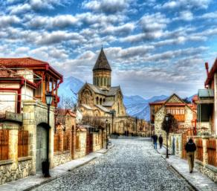
Кафедральным собором Светицховели (XI в). Он же, собор 12-ти апостолов. В основании его покоится Хитон Господень. Благодаря этой святыне Мцхета называют «вторым Иерусалимом».
Поднимемся в монастырь «Джвари» (V в), откуда открывается прекрасная панорама древней столицы (в Иерусалиме есть церковь с таким же названием). По легенде, этот храм был воздвигнут над источавшим благовонное масло (миро) пнём того кедра, под которым молилась просветительница Грузии Святая Нино.
Недалеко от Мцхета мы посетим домашний винный погреб, где проведём дегустацию грузинских вин и чачи. Сам хозяин расскажет нам уникальные истории грузинского виноделья, традиционные методы изготовления вин. Здесь же отведаем невероятный грузинский обед с уроками знаменитых грузинских блюд. Атмосфера и радушие хозяев не оставят Вас равнодушными.
Прибытие в Тбилиси. Свободное время. Ночь в отеле.

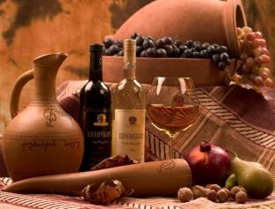
3 день Завтрак в отеле. Сегодня мы насладимся Алазанскими видами и винными историями о Грузии, ведь именно сегодня мы увидим Кахетию.
Выезд в центр винодельческого региона – солнечную Кахетию.
По дороге через Гомборский перевал Вас ожидает невероятная дегустация на знаменитом кахетинском заводе вин «KTW» (Кахетинское традиционное виноделие)
Далее мы поедем к Новой Шуамта, насладимся красотами этой местности и сделаем множество памятных фото. Прибытие в Телави
Обзорная экскурсия по славному городу Телави.
После посетим эксклюзивный винный марани, где Вас ждет дегустация кахетинского добротного вина и вкуснейшей кахетинской чачи. Уходя, Вы останетесь довольными с массой позитивных впечатлений.
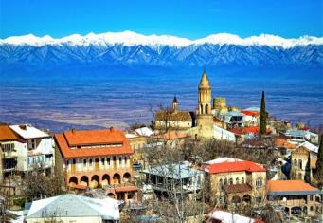
Далее выезд в Сигнахи - городе любви. Этот уютный город прекрасно соединил в себе элементы южно-итальянского и грузинского архитектурных тонкостей.
А также Вы увидите крепость Сигнахи, входящую в список самых известных и крупных крепостей Грузии.
Посетим монастырский и епископальный комплекс Святого Георгия - женский монастырь «Бодбе». Тут расположена Базилика Святой Нино, а спустившись в ее чудотворным источникам, можете загадать желание, которое обязательно сбудется (пешая ходьба 30 мин).
Возвращение в Тбилиси.
Ночь в Тбилиси.
4 день Завтрак в отеле. Освобождение номеров.
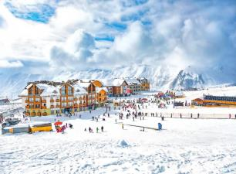
Выезд в Гудаури
Гудаури - молодой развивающийся горнолыжный курорт, находится в Казбегском районе Грузии в 120 км от Тбилиси на высоте 2196 м, вблизи Крестового перевала. Координаты курорта 42°27'39" с.ш., 44°28'59" в.д. Горнолыжный сезон в Гудаури продолжается с декабря по апрель, в это время возможно комфортное катание на всех трассах. В ноябре и мае возможно катание на третьей, а в снежные годы и на второй очереди. На протяжении всего сезона желающие могут воспользоваться уникальной возможностью испытать себя в Heli Ski.
Курорт Гудаури станет незабываемым отдыхом даже для самого требовательного туриста. Свежий горный воздух, занятие активными видами спорта зарядят Вас положительной энергией на целый год!
5-7 день Отдых в Гудаури.
8 день Завтрак в отеле. Ранний Групповой трансфер в аэропорт Тбилиси. Завершение обслуживания. Счастливое возвращение домой.
*туры защищены авторским правом!
ЦЕНЫ УКАЗАНЫ ЗА ЧЕЛОВЕКА В НОМЕРЕ ЗА ВЕСЬ ТУР, в USD
01.12 -08.12; 13.12-20.12; 10.01-17.01; 19.01-26.01; 24.01-31.01;
ПРОЖИВАНИЕ в Тбилиси и Гудаури | 3*** эконом:  Тбилиси: Дарчи,  Toma’s house,  Далида, Ницца  Гудаури: Гуд инн | 3***стандарт  Тбилиси: Альянс,  Престиж палас,  Доеси, отель GT  Гудаури: Гудаури Хат | 4**** эконом  Опинион,  Грин Опинион,  Нью Копала, Ведзиси  Гудаури: Трусо | 4****стандарт  Неаполь, Брим,  Гарнет, Копала Рике, Ривер сайд,  Орхидея  Гудаури: Доната,  Гудаури инн
При дабл номере | 455 | 540 | 550 | 645
При трипл номере | 450 | 535 | 545 | 630
При сингл номере | 648 | 750 | 799 | 999
КОМИССИЯ 10%
ЦЕНЫ УКАЗАНЫ ЗА ЧЕЛОВЕКА В НОМЕРЕ ЗА ВЕСЬ ТУР, в USD 02.02-09.02; 14.02 -21.02; 16.02 -23.02; 23.02 -01.03; 06.03-13.03; 08.03 – 15.03; 13.03 – 20.03; 20.03 -27.03;
ПРОЖИВАНИЕ в Тбилиси и Гудаури | 3*** эконом:  Тбилиси: Дарчи,  Toma’s house,  Далида, Ницца  Гудаури: Абу Гудаури  на завтраках  11.01-17.03 | 3*** эконом:  Тбилиси: Дарчи,  Toma’s house,  Далида, Ницца  Гудаури: Гуд инн | 3***стандарт  Тбилиси: Альянс,  Престиж палас,  Доеси, отель GT  Гудаури: Гудаури Хат | 4**** эконом  Опинион,  Грин Опинион,  Нью Копала, Ведзиси  Гудаури: Трусо | 4****стандарт  Неаполь, Брим,  Гарнет, Копала Рике, Ривер сайд,  Орхидея  Гудаури: Доната,  Гудаури инн
При дабл номере | 445 | 540 | 593 | 618 | 670
При трипл номере | 435 | 535 | 589 | 599 | 650
При сингл номере | _____ | 735 | 870 | 940 | 1060
КОМИССИЯ 10%

В стоимость тура входит:
- Встреча и проводы в аэропорт.
- Трансфер в Гудаури и обратно
- Экскурсии по программе.
- Обслуживание квалифицированного гида
- Входные билеты
- Подъемники на «Нарикала»
- Дегустация вина на заводе «KTW»
- Дегустация вина и чачи в винном марани в Сигнахи
- Проживание в Тбилиси в выбранном Вами отеле на базе завтраков (3 ночи)
- Проживание в Гудаури в выбранном Вами отеле на базе НВ питания(4 ночи )
- Все сервисы отелей, прописанные в наших прайсах по Тбилиси и Гудаури
- Презентики от компании

(!) Новогодние даты пересчитываем под запрос.

При бронировании, если в наличии нет заявленных отелей, компания предоставляет равноценные альтернативные варианты.

МЫ ЖДЁМ ВАС В ГРУЗИИ!!!

